读秦简札记三则
（首发）

方勇
吉林师范大学文学院

（一）说睡虎地秦简《秦律十八种》的“本”字

睡虎地秦简《秦律十八种》三八简至三九简有如下内容【1】：
“种：稻、麻亩用二斗大半斗，禾、麦亩一斗，黍、荅亩大半斗，叔（菽）亩半斗。利田畴，其有不尽此数者，可殹（也）。其有本者，＜三八简＞称议种之。仓＜三九简＞”
其中的“本”字，整理者引《周礼·大司徒》注：“犹旧也。”“有本”疑指田间已有作物。
我们认为，整理者的意见使人感觉模糊不清，很容易误解为田中已经有一、两种或两种以上作物的间作种植。
大家都知道，“本”字的初始意义就是指草木的根部。在简文中，“本”字用的就是它原本意义，或者更准确地说，其义表示的就是已经收获的作物残存在土中的根部，也就相當於后来的“茬”义。在贾思勰的《齐民要术》中有这样的记载：
“凡谷田，菉豆、小豆底为上；麻、黍、胡麻次之；芜菁、大豆为下。良田一亩，用子五升。谷田必须岁易。” 《种谷篇》
“凡黍穄田，新开荒为上；大豆底为次；谷底为下。” 《黍穄篇》
“小豆，大率用麦底。” 《小豆篇》
“良田，小豆底佳；黍底次之。” 《种瓜篇》
《＜齐民要术＞选释》一书解释以上文中的“底”字时，都解为“茬”义【2】。我们认为解释为“茬”义是可取的，但有一点需要说明，就是上举例中的“底”应该通假为“柢”字。“柢”，《说文》云：“木根也。”其义后又发展为表示事物根本的意义。如《老子·五十九章》：“是谓深根固柢，长生久视之道。”即其义。所以，无论是“本”还是“底”或“柢”，它们都表示了一个共同的含义，那就是已收割作物残存的茬子。
简文和《齐民要术》所说的是指田地前茬种过的庄稼已收割，现在轮作种植其它的作物。因为有的田地，其前茬作物遗留的地力比较适合后来的作物种植，所以其种植的籽量可能就多些，地力不好的就要少种些。这也就是睡虎地简所说的“称议种之”。

（二）说“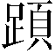”

睡虎地秦简《日书》乙种簡一四七有如下内容：
“戊辰不可祠道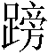（旁），道（旁）以死。丁不可祠道旁。”
其中所谓的“”字作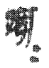形，下有重文符号。整理者认为其从足从旁形，通“旁”字。陈振裕、刘信芳二先生认为其为“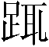”字【3】。但没有解释其为何义。我们认为这两种意见都不可取。“旁”字在睡虎地秦简通常作如下形：
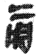（睡日乙簡一四七）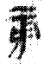（睡十簡一二〇）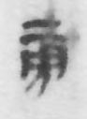（睡十簡一九六）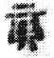（睡封簡二二）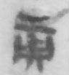（睡封簡七六）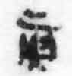（睡封簡八九）
形右部形明显和“旁”字不类，因为“旁”字上面有小短横，形明显没有，且“旁”字形中间笔画和右部的中间笔画明显不同，故隷定为“”字是不对的。又“”字的右面部分在睡虎地秦简“辄”字中作以下形：
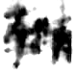（睡答簡五三）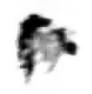（睡十簡一）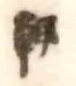（睡十簡一）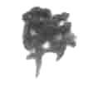（睡十簡二）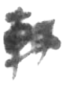（睡十簡一〇）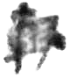（睡十簡二二）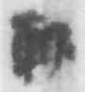（睡十簡二八）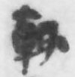（睡十簡二九）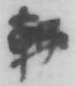（睡十簡四四）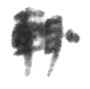（睡十簡四八）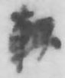（睡十簡七六）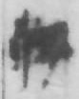（睡十簡九七）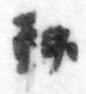（睡十簡一〇四）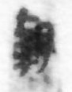（睡十簡一〇五）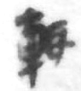（睡十簡一一七）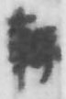（睡十簡一一九）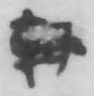（睡十簡一四八）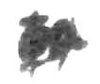（睡十簡一八三）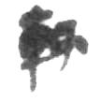（睡十簡一八四）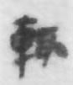（睡十簡一九六）
形右部明显也和上列“辄”字右面偏旁不同，形最右面的一笔是一气呵成，一笔下来的，而所谓的“”形最右面的一笔明显是外挑的，所以释为“”也是不对的。我们认为此字形应分析为从足从页，把它隷定为“”字。这个字的“页”旁写得比较随意，尤其是页旁中的一斜撇和中间的短横连笔，所以容易使人迷惑。但其还是和睡虎地秦简的“顷”字的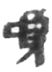（睡答簡六四）形所从的“页”旁，以及“烦”字的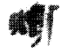（睡日乙簡一八二）、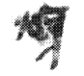（睡日乙簡一八三）、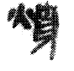（睡日乙簡一八七)、 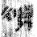（睡日甲簡七五正貳）诸形所从的“页”旁相近或相同。把它释为“”字，从字形来说应该是没有问题的。“”字应是“夏”字，其和包山楚简和三晋的玺印文字中从足从页的“夏”字形同【4】。又“夏”字古音属匣母鱼部字，其和从古音为疑母鱼部字的“牙”字得声的字关系十分密切。王辉先生就曾经很好归纳了“夏”和“雅”的通假例子【5】。所以，我们有理由说，简文中的“夏”字应该通假为从“牙”得声的“庌”字。《说文》云：“庌，庑也。从广，牙声。”《玉篇·广部》：“庌，舍也。”《周礼·地官·遗人》：“凡国野之道，十里有庐，庐有饮食。”汉郑玄注：“庐，若今野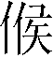，徒有庌也。宿可止宿，若今亭有室矣。”唐贾公彦疏：“庌也者，此举汉法以况义。汉时野路迎宾客之处，皆有庌舍，与庐相似。”清程穆衡《迓亭记》：“汉时路候迎宾客之处曰庌舍。庌者，迓也，迓而舍之也。”
可见，在汉代为迎接宾客而设的庌舍是应该很多的，又汉代许多制度都承袭於秦朝，所以，我们相信秦朝或者秦代应该也有很多为迎接宾客而设的庌舍之类的建筑。如果我们分析不误，睡虎地秦简《日书》乙种一四七简中记载的内容正好可以作为秦这方面制度存在的有力证据。简文说“戊辰不可祠道（夏），（夏）以死。丁不可祠道旁。”正是说明在戊辰这天不能在路上的庌舍祠祭，祠祭的话就会死掉。丁日不能在道旁祠祭。

（三）说睡日乙简八二壹的“之”字

睡虎地秦简《日书》乙种八二简壹图版如下：
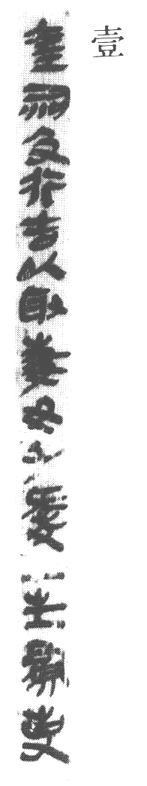
其简文内容为：“奎，祠及行，吉。以取（娶）妻，女子愛□。生为吏。”其中“愛”字下有一“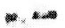”形。整理者释文没有□符号，表明其没有把“”形当成文字来进行说明。
我们说“”形不可能是分栏符号。因为睡虎地秦简《日书》乙种八二简壹“女子爱”和“生为吏”是连续的表达，中间不可能出现分栏情况。又八二简壹是由三段残简拼接而成，所以在“女子”的“子”字接口处和“愛”字下面的“”形接口处都出现了残泐现象。我们怀疑“”形为“之”字的残存形。“之”字在秦简中通常作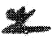（睡日乙简一四）、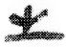（睡日乙简一五）诸形。“”形正是残泐了其上面的脚趾形。我们把简文补足后为：“奎，祠及行，吉。以取（娶）妻，女子愛之。生为吏。”其“女子爱之”的结构和睡虎地秦简《日书》乙种八三简壹的“以取（娶）妻，男子爱之”结构正相同。还有睡虎地秦简《日书》乙种一〇〇简壹的“生子，人爱之”，这些“愛”字后面都接了代词“之”所做的宾语。所以，无论从字形还是句式上看，“”形为“之”字是十分合适的。
可能有的人怀疑“”形为“一”字。这与简文辞例是不符的。因为睡虎地《日书》甲种的八二简正壹记载了差不多同样的内容：“生子，为吏。”可见，睡虎地秦简《日书》乙种八二简壹“生为吏”是省略了“子”字的。所以，“”形如为“一”字的话，它和简文中上面的“愛”字以及它下面的“生”字都牵扯不上关系的。
基于以上分析，我们可以肯定地说，“”形必为“之”字无疑。

注释：
【1】睡虎地秦墓竹简整理小组：《睡虎地秦墓竹简》，释文、翻译为29页。文物出版社，1990年9月第1版。以下睡虎地材料皆出此书，不另注。
【2】大寨大队理论组等注释组：《<齐民要术>选释》，82、83页，科学出版社，1975年。
【3】陈振裕、刘信芳《睡虎地秦简文字编》，175页，湖北人民出版社，1993年12月第1版。
【4】汤余惠主编：《战国文字编》，三四六页，福建人民出版社，2001年12月第1版。
【5】王辉：《古文字通假字典》，84页，中华书局，2008年2月第1版

本文收稿日期为2009年8月24日
本文发布日期为2009年8月25日

